新闻稿

TE2和TCR6温度传感器：获得铁路认证的堡盟产品家族又添新成员

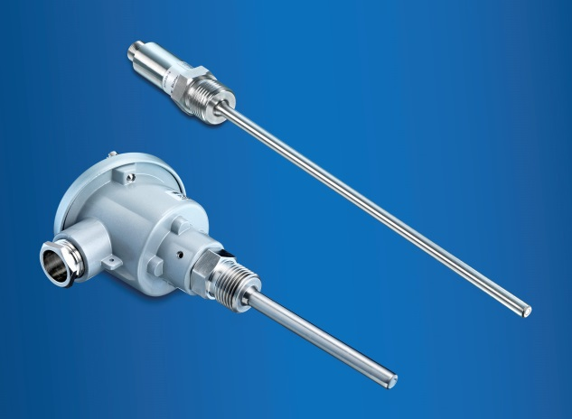
(19.02.2019)数十年来，堡盟传感器凭借其可靠性、精确性和坚固性在轨道交通行业一直备受推崇。此外，堡盟集团不断推陈出新，不断开发功能更强大的传感器产品，不断刷新行业标准。最近，堡盟轨道交通行业产品家族又添新成员：TE2和TCR6温度传感器。它们已通过EN50155标准的相关测试，并获批用于所有类型的铁路车辆。这两款温度传感器结合了堡盟的所有行业经验和专利技术，能够为客户带来真正的附加值，例如出色的灵活性，尤其是在产品选型与设置方面。此外，堡盟技术还具有极高的测量精度：在测量电机、柴油发动机或冷却系统的温度时，TE2和TCR6温度传感器的测量精度高达±0.1K。这样，操作人员可以确保列车和火车头安全无故障运行，同时降低耗油量和耗电量。
已根据EN50155标准进行测试
TE2和TCR6两款传感器都已根据重要的EN50155标准进行了测试，该标准规定了铁路车辆用电子设备必须具备的性能，确保用于该行业的传感器能够可靠应对冲击、振动、污垢、湿气以及电磁干扰的影响。此外，轨道交通行业越来越多地要求车辆中的每一个元件都具有清晰的可识别和可追溯性。因此，堡盟每一款轨道交通用传感器都符合GS1标准（含有GIAI序列号和GTIN物料号）。这样可确保传感器的生产日期和生产过程在产品的整个使用寿命内都可以追溯。
无与伦比的灵活性
TE2和TCR6温度传感器是堡盟“超越标准”理念得到落实的一个绝佳典范，因为它们的性能已经超越了市面上的标准传感器。其中最重要的一点便是它们拥有灵活的配置选项。除了采用顶装温变模块这种标准结构的温度传感器TCR6，紧凑型温度传感器TE2在安装空间有限的情况下同样是一种颇受欢迎的替代方案。如果传感器的安装位置距离测量点太远，那么可以使用一个加长的测量探杆来简化设计方案，用户也可以自由选择探杆的长度。此外，用户还可以选择四个（针对TE2）或五个（针对TCR6）不同的热电阻（RTD）元件。这两款温度传感器均可提供快速响应测量探杆选项。使用TE2进行测量时，1.3秒后便能获得正确的温度值，这一响应时间比市面上任何同类传感器都要短。两款传感器都采用了堡盟最新开发的FlexTop 2212温度变送模块。测量值通过4到20mA的电流输出端发送至控制系统。不过，用户也可以订购不带温度变送模块的传感器，并直接收集PT100/PT1000输出的电阻信号。
丰富的轨道交通行业产品组合
“TE2和TCR6两款温度传感器进一步扩充了堡盟的轨道交通行业传感器产品组合。”堡盟运动控制业务单元经理Peter Grollmann表示。丰富的产品系列涵盖：测量轮轴转速的轮轴编码器、液位监测传感器（用于灰水箱和集便器等卫生设施）、刹车系统用PP20R等压力传感器、牵引装置（如变流器和变压器）的冷却回路用压力传感器，以及用于检测接触线、轨道和受电弓的相机产品。更多信息，请参阅“轨道交通行业创新解决方案”手册或访问堡盟网站。

更多信息，请访问：
https://www.baumer.com/railway

照片：TE2和TCR6温度传感器

字符数（带空格）：约1200
文本和图片下载位置： www.baumer.com/press

堡盟集团
堡盟集团是国际领先的工厂自动化和过程自动化生产厂家之一。目前堡盟集团的足迹已遍布全球20个国家并拥有39家分公司。堡盟集团的产品业务主要涉及传感器、运动控制、视觉技术、过程仪表和粘胶系统，其丰富的产品线覆盖在各个行业并使客户受益于堡盟所提供的完整咨询和可靠服务的国际平台。更多信息，请登陆 www.baumer.com。

读者咨询联络方式:
堡盟电子（上海）有限公司
上海松江工业区民强路1525号（申田高科园）11幢
邮编： 201612
电话： +86 21 6768 7095
传真： +86 21 6768 7098
E-mail: sales.cn@baumer.com
网站: www.baumer.com

